**Добрый день, дорогие наши дети и взрослые!**

Ура!!! Математика!!!  
Предлагаем план, чем можно занять детей.

**Тема: "В гости к Лунтику"**  
1. Полёт на ракете в гости к Лунтику. Ракету можно построить из геометрических фигур, счётных палочек или другого строительного материала.  
2. Ведём отсчёт - 10,9,8,7,6,5,4,3,2,1 пуск!  
3. Смотрим в иллюминатор и видим что-то необыкновенное (можно зарисовать на листочке)

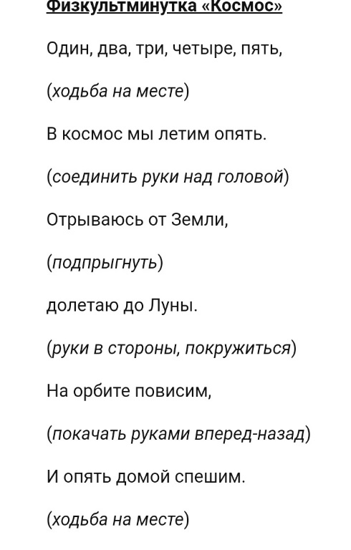- в правом верхнем углу - Солнце (обозначьте жёлтым кружочком);  
- в левом нижнем - Полярную звезду ( белый кружок);  
- в правом нижнем + Земля (синий кр.)  
- в левом верхнем - Марс (красный кр)  
- в середине - Луна (серый ко)  
**Молодцы!**  
3. Попали под метеоритный дождь. Пострадали цифры на табло управления. Игра «Вставь цифры».  
12*45, 456*89 и т. д.  
Физкультминутка:

А вот и Лунтик. Его друзей зовут, как дни недели. Назовите друзей Лунтика. ( Понедельник, ...)  
**Итог занимательных дел:** нарисуйте космическую ракету, используя геометрические  фигуры.  
**Спасибо!**